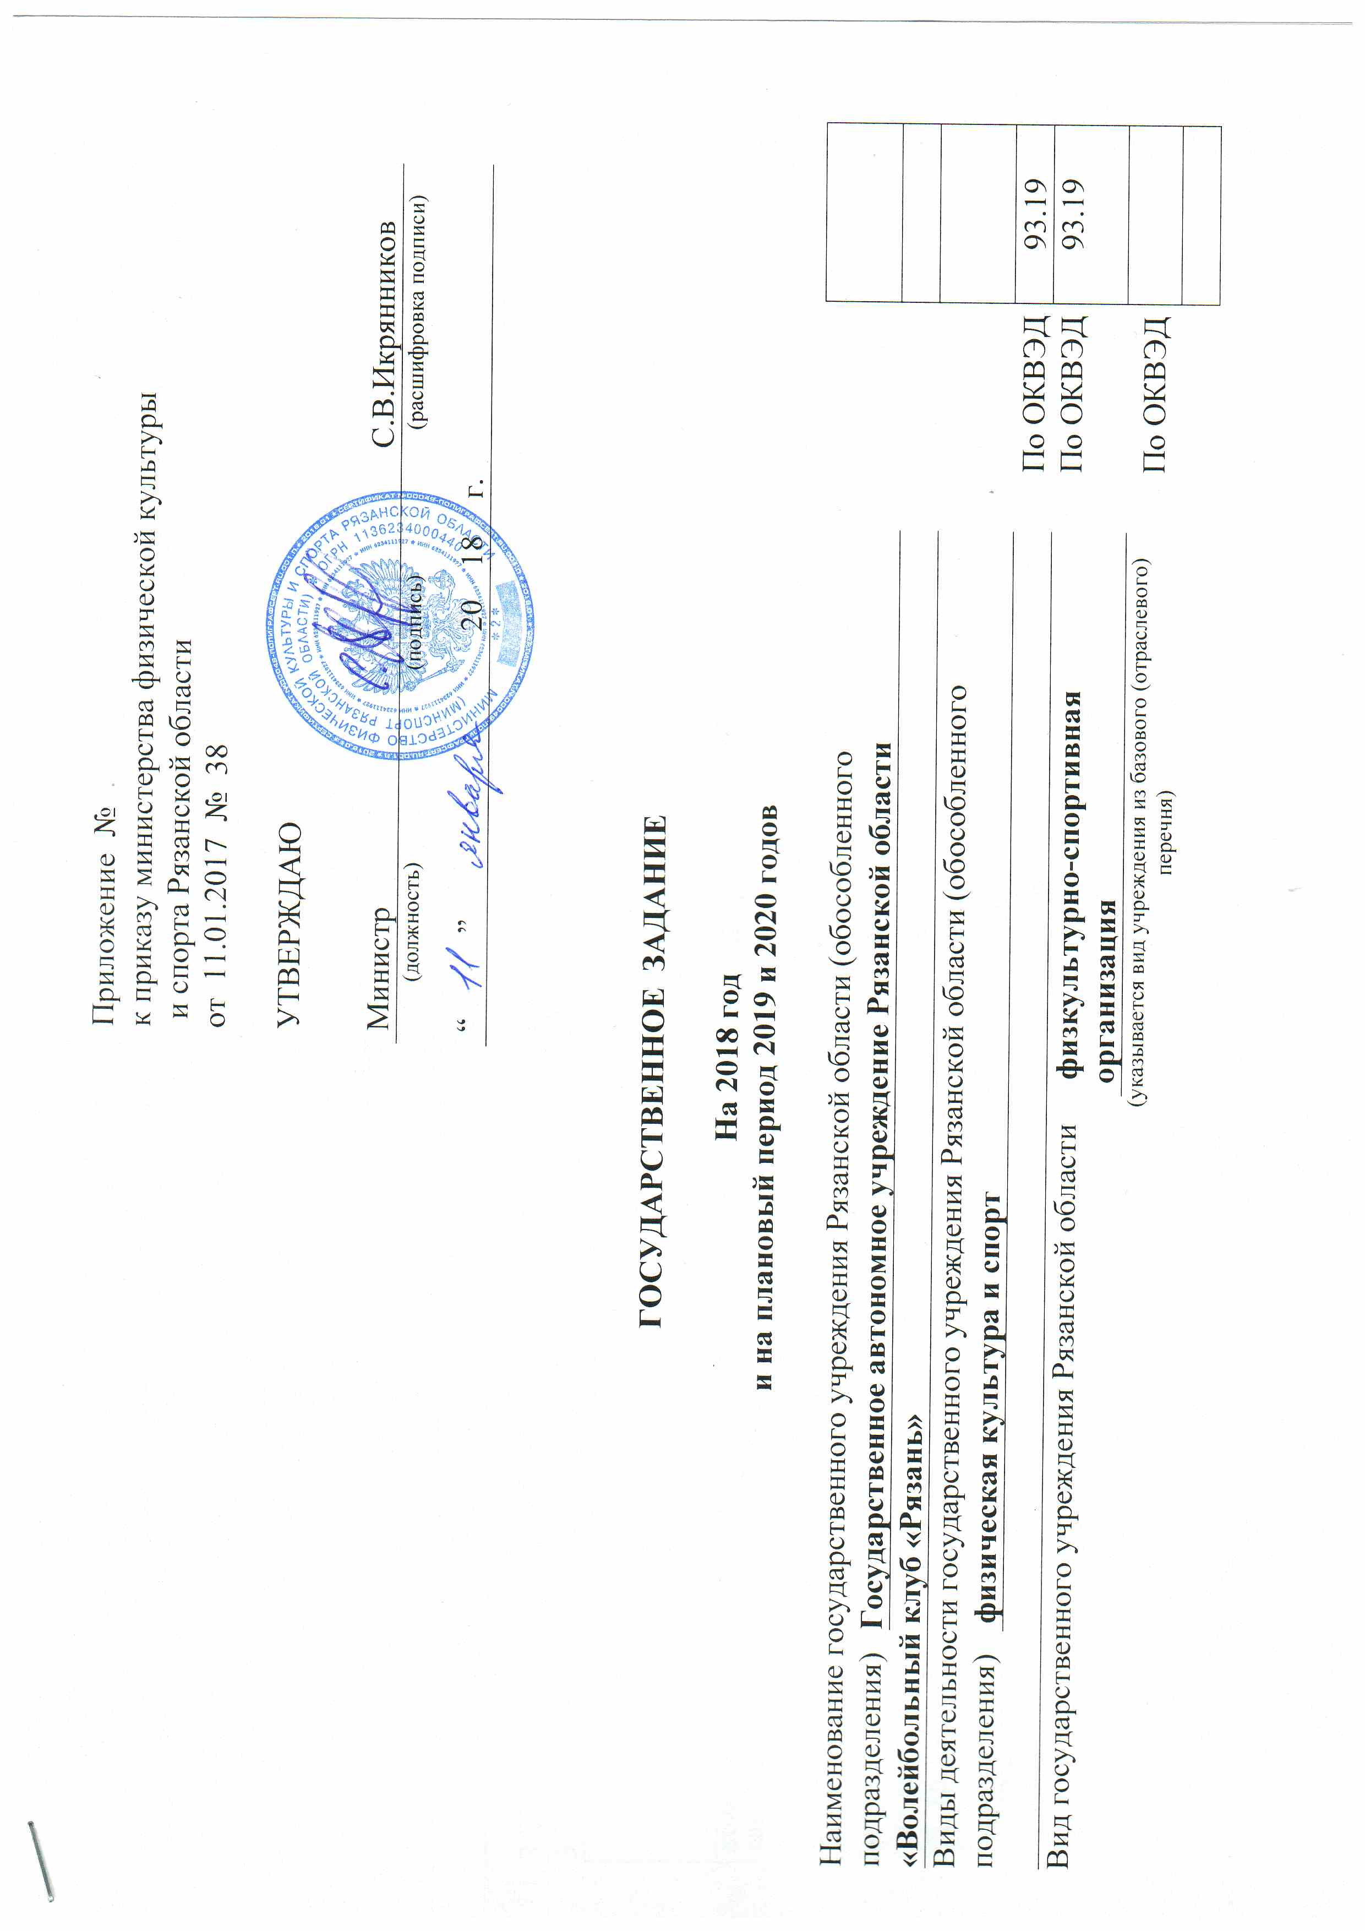

|  |  |  |  |  |  |  |  |  |  |  |
| --- | --- | --- | --- | --- | --- | --- | --- | --- | --- | --- |
| Приложение №  к приказу министерства физической культуры  и спорта Рязанской области  от 11.01.2017 № 38 | | | | | | | | | | |
|  | | | | | | | | | | |
| УТВЕРЖДАЮ | | | | | | | | | | |
|  | | | | | | | | | | |
|  | | | | | | | | | | |
| Министр | | | |  |  | | | |  | С.В.Икрянников |
| (должность) | | | |  | (подпись) | | | |  | (расшифровка подписи) |
|  | | | | | | | | | | |
| “ |  | ” |  | | | 20 | 18 | г. | | |

|  |  |  |  |  |  |  |  |
| --- | --- | --- | --- | --- | --- | --- | --- |
|  | | | | | | |  |
| **ГОСУДАРСТВЕННОЕ ЗАДАНИЕ**  **На 2018 год**  **и на плановый период 2019 и 2020 годов** | | | | |  | |
| Наименование государственного учреждения Рязанской области (обособленного | | | | |  | |  |  |
| подразделения) | **Государственное автономное учреждение Рязанской области** | | | |  | |  |
| **«Волейбольный клуб «Рязань»** | | | | |  | |  |  |
| Виды деятельности государственного учреждения Рязанской области (обособленного | | | | |  | |  |  |
| подразделения) | **физическая культура и спорт** | | | |  | |  |
|  | | | | |  | | По ОКВЭД | 93.19 |
| Вид государственного учреждения Рязанской области | | **физкультурно-спортивная организация** | | |  | | По ОКВЭД | 93.19 |
| (указывается вид учреждения из базового (отраслевого) перечня) | | | | |  | | По ОКВЭД |  |
|  | | | | |  | |  |  |
|  | | | | |  | |  |  |

Часть 1. Сведения о выполняемых работах <3>

Раздел 1

|  |  |  |  |  |  |
| --- | --- | --- | --- | --- | --- |
| 1. Наименование работы | **Обеспечение участия спортивных сборных команд** | |  | Уникальный номер | 30034100200000000003101 |
| **в официальных спортивных мероприятиях** | | |  | по базовому |
| 2. Категории потребителей работы | | **в интересах общества** |  | (отраслевому) |
|  | | |  | перечню |

3. Показатели, характеризующие объем и (или) качество работы:

3.1. Показатели, характеризующие качество работы <4>:

|  |  |  |  |  |  |  |  |  |
| --- | --- | --- | --- | --- | --- | --- | --- | --- |
| Уникальный номер реестровой записи | Показатель, характеризующий содержание работы (по справочникам) | Показатель, характеризующий условия (формы) выполнения работы (по справочникам) | Показатель качества работы | | | Значение | | |
| 610000000120200080830034100200000000003101101 | Всероссийские | Наименование показателя | единица измерения | |  | | |
| наименование | код ОКЕИ | 2018 год | 2019 год | 2020 год |

|  |  |  |
| --- | --- | --- |
| допустимые (возможные) отклонения от установленных показателей качества работы, в пределах которых | | |
| государственное задание считается выполненным (процентов) | 0 |

3.2. Показатели, характеризующие объем работы:

|  |  |  |  |  |  |  |  |  |  |
| --- | --- | --- | --- | --- | --- | --- | --- | --- | --- |
| Уникальный номер реестровой записи | Показатель, характеризующий содержание работы (по справочникам) | Показатель, характеризующий условия (формы) выполнения работы (по справочникам) | Показатель объема работы | | | | Значение показателя объема работы | | |
| наименование показателя | единица измерения | | описание работы |
| 2018 год | 2019 год | 2020 год |
| наименование | код по ОКЕИ |
| 610000000120200080830034100200000000003101101 | Всероссийские |  | количество мероприятий | штука | 796 | 1. Чемпионат России по волейболу среди женских команд Высшая Лига Б (2017-2018г.г),.  2. Чемпионат России по волейболу среди женских команд Высшая Лига Б (2018-2019г.г.) | 2 |  |  |
| 610000000120200080830034100200000000003101101 | Всероссийские |  | количество мероприятий | штука | 796 | 1. Чемпионат России по волейболу среди женских команд Высшая Лига Б (2018-2019г.г),.  2. Чемпионат России по волейболу среди женских команд Высшая Лига Б (2019-2020г.г.) |  | 2 |  |
| 610000000120200080830034100200000000003101101 | Всероссийские |  | количество мероприятий | штука | 796 | 1. Чемпионат России по волейболу среди женских команд Высшая Лига Б (2019-2020г.г),.  2. Чемпионат России по волейболу среди женских команд Высшая Лига Б (2020-2021г.г.) |  |  | 2 |

|  |  |  |
| --- | --- | --- |
| допустимые (возможные) отклонения от установленных показателей объема работы, в пределах которых | | |
| государственное задание считается выполненным (процентов) | 0 |

Раздел 2

|  |  |  |  |  |  |
| --- | --- | --- | --- | --- | --- |
| 1. Наименование работы | **Участие в организации официальных** | |  | Уникальный номер | 30018100200000000003102 |
| **спортивных мероприятий** | | |  | по базовому |
| 2. Категории потребителей работы | | **в интересах общества** |  | (отраслевому) |
|  | | |  | перечню |

3. Показатели, характеризующие объем и (или) качество работы:

3.1. Показатели, характеризующие качество работы <4>:

|  |  |  |  |  |  |  |  |  |
| --- | --- | --- | --- | --- | --- | --- | --- | --- |
| Уникальный номер реестровой записи | Показатель, характеризующий содержание работы (по справочникам) | Показатель, характеризующий условия (формы) выполнения работы (по справочникам) | Показатель качества работы | | | Значение | | |
| 623411192762340100130018100200000000003102101 | Всероссийские | Наименование показателя | единица измерения | |  | | |
| наименование | код ОКЕИ | 2018 год | 2019 год | 2020 год |

|  |  |  |
| --- | --- | --- |
| допустимые (возможные) отклонения от установленных показателей качества работы, в пределах которых | | |
| государственное задание считается выполненным (процентов) | 0 |

3.2. Показатели, характеризующие объем работы:

|  |  |  |  |  |  |  |  |  |  |
| --- | --- | --- | --- | --- | --- | --- | --- | --- | --- |
| Уникальный номер реестровой записи | Показатель, характеризующий содержание работы (по справочникам) | Показатель, характеризующий условия (формы) выполнения работы (по справочникам) | Показатель объема работы | | | | Значение показателя объема работы | | |
| наименование показателя | единица измерения | | описание работы |
| 2018 год | 2019 год | 2020 год |
| наименование | код по ОКЕИ |
| 623411192762340100130018100200000000003102101 | Всероссийские |  | количество мероприятий | штука | 796 | 1. Чемпионат России по волейболу среди женских команд Высшая Лига Б (2017-2018г.г),.  2. Чемпионат России по волейболу среди женских команд Высшая Лига Б (2018-2019г.г.) | 2 |  |  |
| 623411192762340100130018100200000000003102101 | Всероссийские |  | количество мероприятий | штука | 796 | 1. Чемпионат России по волейболу среди женских команд Высшая Лига Б (2018-2019г.г),.  2. Чемпионат России по волейболу среди женских команд Высшая Лига Б (2019-2020г.г.) |  | 2 |  |
| 623411192762340100130018100200000000003102101 | Всероссийские |  | количество мероприятий | штука | 796 | 1. Чемпионат России по волейболу среди женских команд Высшая Лига Б (2019-2020г.г),.  2. Чемпионат России по волейболу среди женских команд Высшая Лига Б (2020-2021г.г.) |  |  | 2 |

|  |  |  |
| --- | --- | --- |
| допустимые (возможные) отклонения от установленных показателей объема работы, в пределах которых | | |
| государственное задание считается выполненным (процентов) | 0 |

Раздел 3

|  |  |  |  |  |  |
| --- | --- | --- | --- | --- | --- |
| 1. Наименование работы | **Организация мероприятий по подготовке** | |  | Уникальный номер | 30025100200000000004102 |
| **спортивных сборных команд** | | |  | по базовому |
| 2. Категории потребителей работы | | **в интересах общества** |  | (отраслевому) |
|  | | |  | перечню |

3. Показатели, характеризующие объем и (или) качество работы:

3.1. Показатели, характеризующие качество работы <4>:

|  |  |  |  |  |  |  |  |  |
| --- | --- | --- | --- | --- | --- | --- | --- | --- |
| Уникальный номер реестровой записи | Показатель, характеризующий содержание работы (по справочникам) | Показатель, характеризующий условия (формы) выполнения работы (по справочникам) | Показатель качества работы | | | Значение | | |
| 610000000120200080830025100200000000004102101 | Спортивные сборные команды субъектов Российской Федерации | Наименование показателя | единица измерения | |  | | |
| наименование | код ОКЕИ | 2018 год | 2019 год | 2020 год |

|  |  |  |
| --- | --- | --- |
| допустимые (возможные) отклонения от установленных показателей качества работы, в пределах которых | | |
| государственное задание считается выполненным (процентов) | 0 |

3.2. Показатели, характеризующие объем работы:

|  |  |  |  |  |  |  |  |  |  |
| --- | --- | --- | --- | --- | --- | --- | --- | --- | --- |
| Уникальный номер реестровой записи | Показатель, характеризующий содержание работы (по справочникам) | Показатель, характеризующий условия (формы) выполнения работы (по справочникам) | Показатель объема работы | | | | Значение показателя объема работы | | |
| наименование показателя | единица измерения | | описание работы |
| 2018 год | 2019 год | 2020 год |
| наименование | код по ОКЕИ |
| 610000000120200080830025100200000000004102101 | Спортивные сборные команды субъектов Российской Федерации |  | количество мероприятий | штука | 796 | 1. Мероприятия по подготовке сборной команды к Чемпионату России по волейболу среди женских команд Высшая Лига Б (2017-2018г.г),.  2. Мероприятия по подготовке сборной команды к Чемпионату России по волейболу среди женских команд Высшая Лига Б (2018-2019г.г.) | 2 |  |  |
| 610000000120200080830025100200000000004102101 | Спортивные сборные команды субъектов Российской Федерации |  | количество мероприятий | штука | 796 | 1. Мероприятия по подготовке сборной команды к Чемпионату России по волейболу среди женских команд Высшая Лига Б (2018-2019г.г),.  2. Мероприятия по подготовке сборной команды к Чемпионату России по волейболу среди женских команд Высшая Лига Б (2019-2020г.г.) |  | 2 |  |
| 610000000120200080830025100200000000004102101 | Спортивные сборные команды субъектов Российской Федерации |  | количество мероприятий | штука | 796 | 1. Мероприятия по подготовке сборной команды к Чемпионату России по волейболу среди женских команд Высшая Лига Б (2019-2020г.г),.  2. Мероприятия по подготовке сборной команды к Чемпионату России по волейболу среди женских команд Высшая Лига Б (2020-2021г.г.) |  |  | 2 |

|  |  |  |
| --- | --- | --- |
| допустимые (возможные) отклонения от установленных показателей объема работы, в пределах которых | | |
| государственное задание считается выполненным (процентов) | 0 |

Часть 3. Прочие сведения о государственном задании <5>

|  |  |  |  |  |  |  |  |  |  |
| --- | --- | --- | --- | --- | --- | --- | --- | --- | --- |
| 1. Основания для досрочного прекращения выполнения государственного задания | | | | | | |  | | |
| **ликвидация учреждения;**  **реорганизация учреждения;**  **перераспределение полномочий, повлекшее исключение из компетенции учреждения полномочий по оказанию государственной услуги;**  **исключение государственной услуги из ведомственного перечня государственных услуг (работ);**  **иные случаи, когда государственное учреждение не обеспечивает выполнение государственного задания или имеются основания предполагать, что государственное задание не будет выполнено в полном объеме или в соответствии с иными установленными требованиями;**  **иные основания, предусмотренные нормативными правовыми актами субъектов Российской Федерации.** | | | | | | | | | |
| 2. Иная информация, необходимая для выполнения (контроля за выполнением) государственного задания | | | | | | | | | -- |
|  | | | | | | | | | |
| 3. Порядок контроля за выполнением государственного задания | | | | | | | | | |
| Форма контроля | Периодичность | | | | | Центральные исполнительные органы государственной власти Рязанской области, осуществляющие контроль за выполнением государственного задания | | | |
| выездная проверка | в соответствии с планом графиком проведения выездных проверок;  по мере необходимости (в случае поступлений обоснованных жалоб потребителей, требований правоохранительных органов) | | | | | министерство молодежной политики, физической культуры и спорта Рязанской области | | | |
| камеральная проверка | по мере поступления отчетности о выполнении государственного задания | | | | | министерство молодежной политики, физической культуры и спорта Рязанской области | | | |
| 4. Требования к отчетности о выполнении государственного задания | | **--** | | | | | | | |
| 4.1. Периодичность представления отчетов о выполнении государственного задания | | | | | | | | **2 раза в год** | |
| 4.2. Сроки представления отчетов о выполнении государственного задания | | | **до 20.07, до 01.02** | | | | | | |
|  | | | | | | | | | |
| 4.3. Иные требования к отчетности о выполнении государственного задания | | | | | **предоставление пояснительной записки** | | | | |
| **с причинами отклонения значений показателей качества и объема оказания государственной услуги** | | | | | | | | | |
| 5. Иные показатели, связанные с выполнением государственного задания <6> | | | | -- | | | | | |

___________________________

<1> Формируется при установлении государственного задания на оказание государственной услуги (услуг) и работы (работ) и содержит требования к оказанию государственной услуги (услуг) раздельно по каждой из государственных услуг с указанием порядкового номера раздела.

<2> Заполняется при установлении показателей, характеризующих качество государственной услуги, в ведомственном перечне государственных услуг и работ.

<3> Формируется при установлении государственного задания на оказание государственной услуги (услуг) и работы (работ) и содержит требования к выполнению работы (работ) раздельно по каждой из работ с указанием порядкового номера раздела.

<4> Заполняется при установлении показателей, характеризующих качество работы, в ведомственном перечне государственных услуг и работ.

<5> Заполняется в целом по государственному заданию.

<6> В числе иных показателей может быть указано допустимое (возможное) отклонение от выполнения государственного задания, в пределах которого оно считается выполненным при принятии органом, осуществляющим функции и полномочия учредителя государственных бюджетных или автономных учреждений Рязанской области, главным распорядителем средств областного бюджета, в ведении которого находятся государственные казенные учреждения Рязанской области, решения об установлении общего допустимого (возможного) отклонения от выполнения государственного задания, в пределах которого оно считается выполненным (в процентах). В этом случае допустимые (возможные) отклонения, предусмотренные в подпунктах 3.1 и 3.2 настоящего государственного задания, не заполняются.